Робота з графічними об’єктами в MS WORD
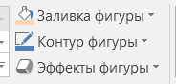
- Через «Вставка» → «Фигури» зробіть емблему для вашоЇ ГРУПИ. Фігура повинна мати кольорове забарвлення, кольоровий контур.
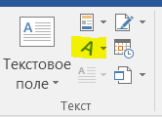
- Додайте до вашої фігури ефект. «Формат» → «Эффекты фигуры»
- Через «Вставка» → «Word Art» додайте номер вашого класу та дивіз
- Зверніть увагу, що для тексту можна змінити колір забарвлення, контур та ефекти (тінь, нахил, свічення)
- Знайдіть в Інтернеті малюнок, який буде гербом вашого класу.
8 Г
ми найкращі
Для пошуку краще використовувати ключове слово
«вектор/ векторний малюнок/png»щоб фон був прозорим
- Додайте знайдений малюнок через
«Вставка» → «Изображения»
- Щоб малюнок був попереду емблеми, в контекстному меню
Малюнка оберіть «Обтекание текстом» → «Перед текстом»

